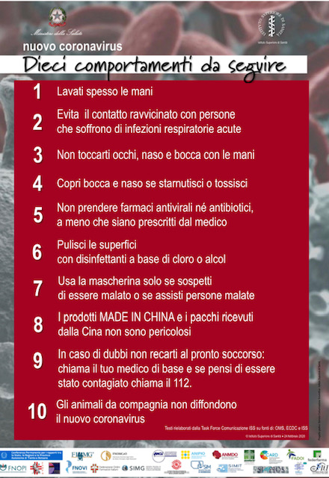

Procedura gestionale coronavirus
Numeri di emergenza :
Numero Verde Regione Campania 800909699
Numero telefonico di pubblica utilità 1500

http://www.regione.campania.it/regione/it/la-tua-campania/informazioni/coronavirus-reah
http://www.salute.gov.it/nuovocoronavirus
https://www.epicentro.iss.it/coronavirus/

